信息通讯类超高清4K摄像机UH200

超高清、宽视角、多协议

UH200超高清4K摄像机具有完善的功能、优异的性能、丰富的接口。先进的ISP处理技术和算法，使得图像效果生动逼真、画面亮度均匀、光色层次感强、清晰度高、色彩还原性好。
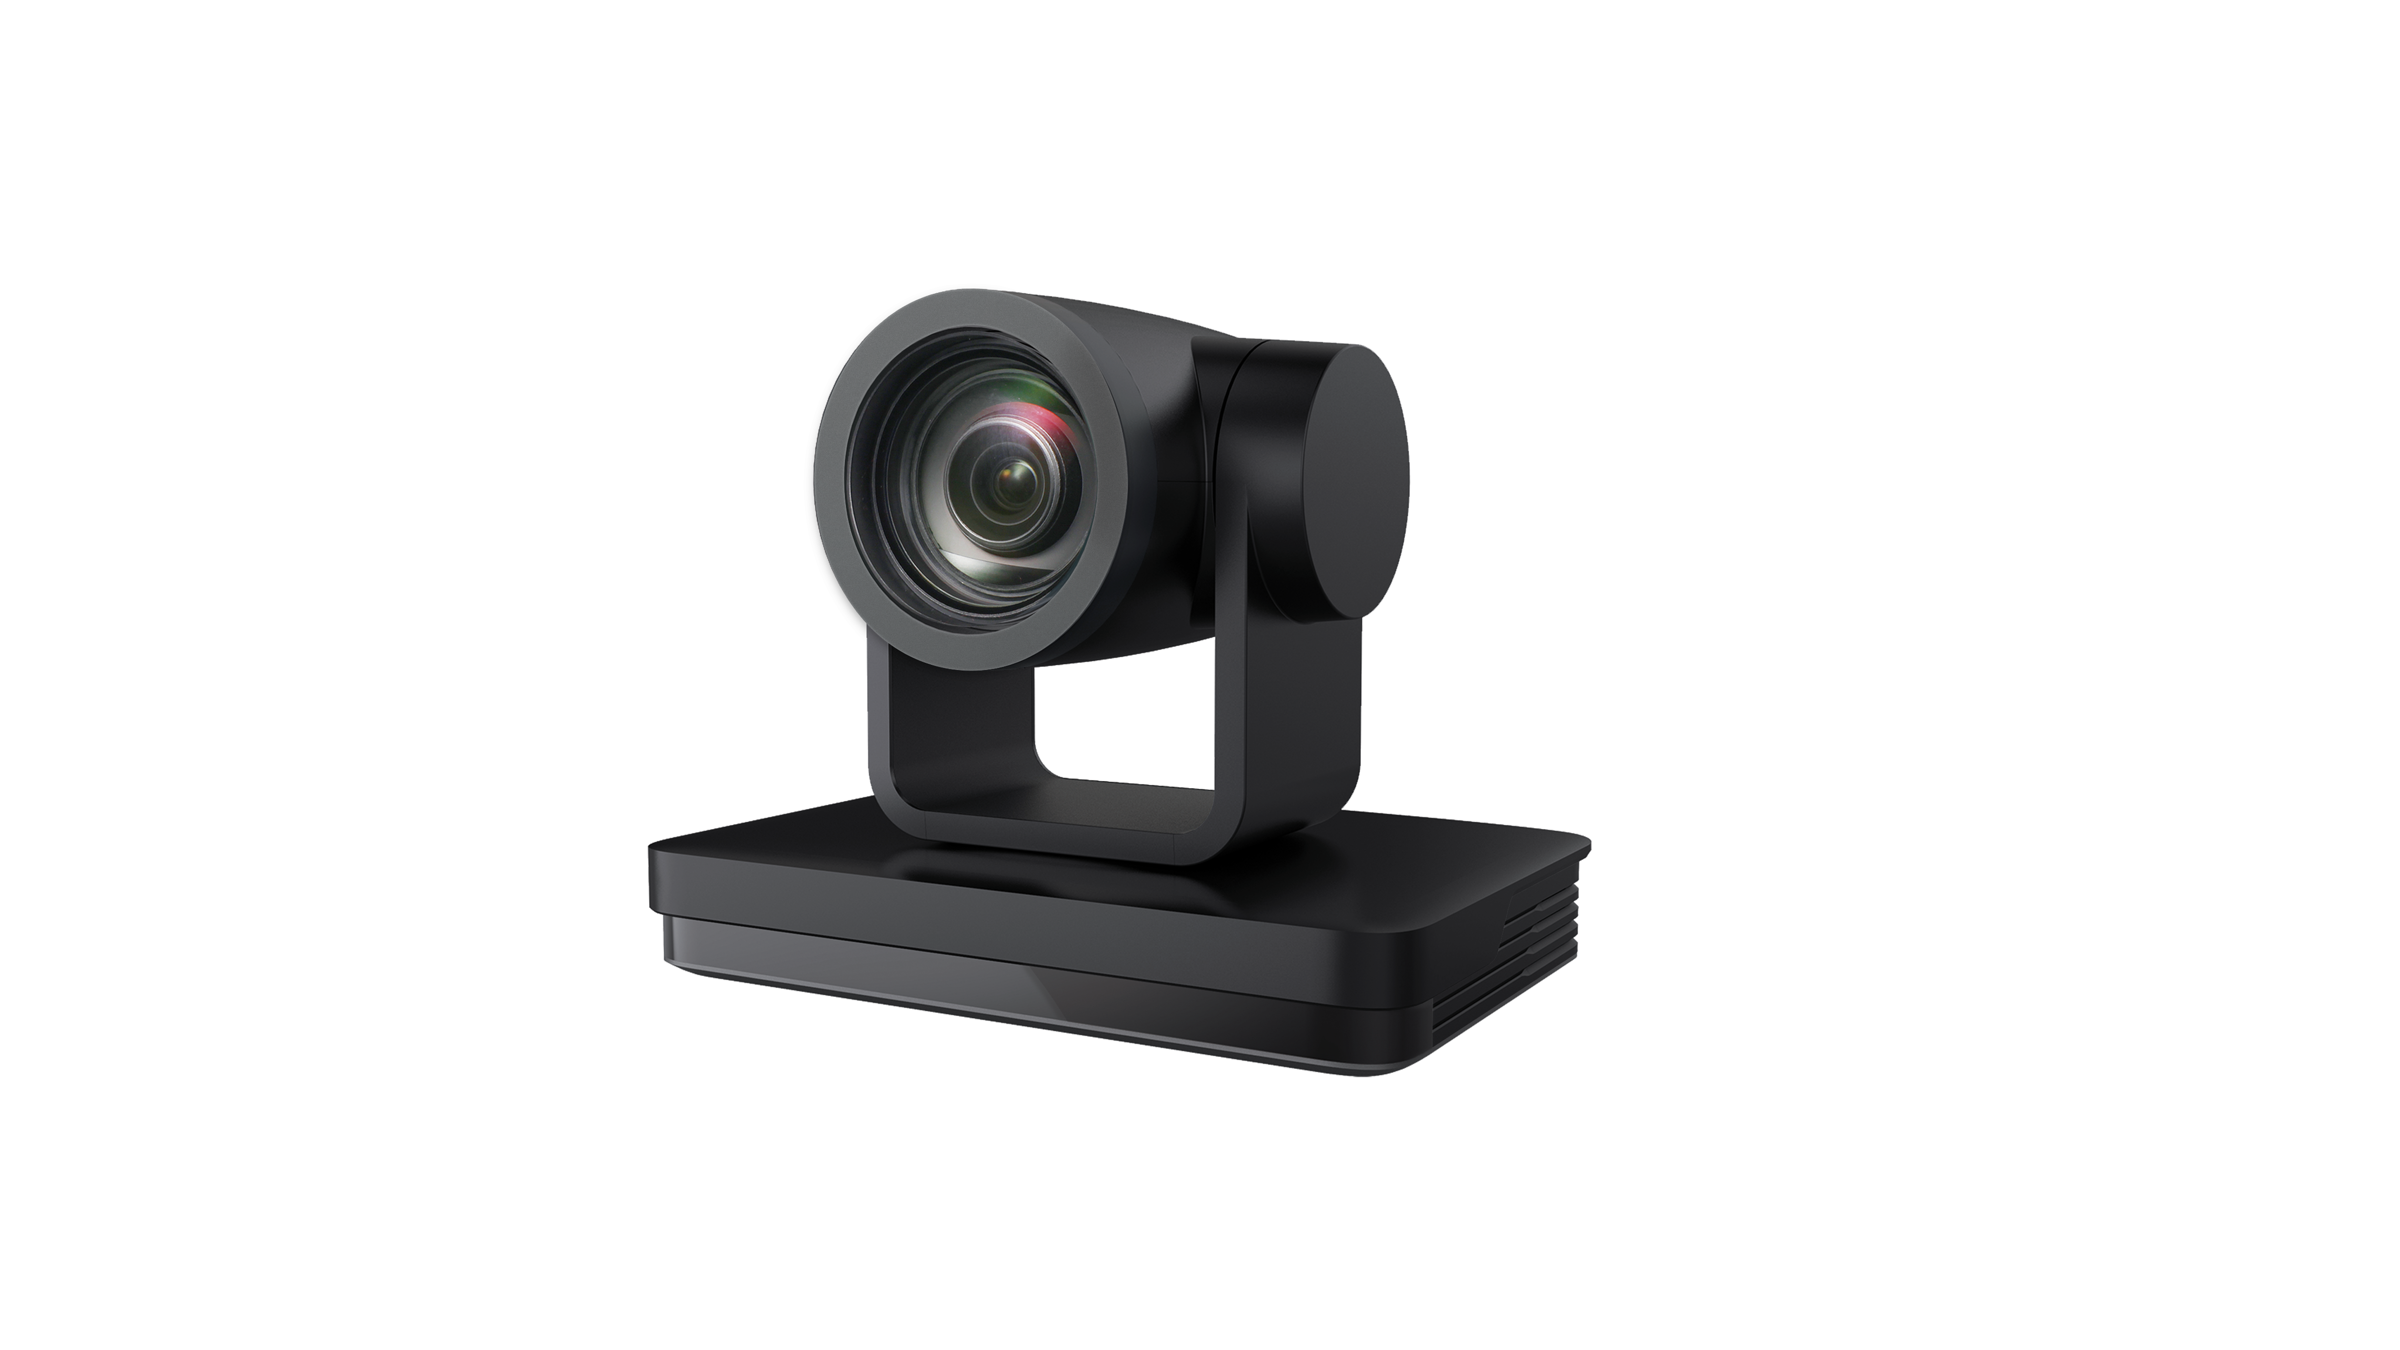
产品特点

- 一流图像质量：采用850万像素高品质SONY CMOS图像传感器，最高分辨率4K（3840×2160），输出帧率高达60帧/秒；呈现清晰逼真的超高清视频，生动地展现人物的表情和动作，可提供超一流的清晰度和分辨率的图像质量。
- 光学变倍镜头：12倍70°光学变倍镜头和05倍80°光学变倍镜头可选。
- 三位一体的图像自动聚焦技术：注重图像的智能处理，提供自动白平衡（AWB）、自动曝光（AE)、自动聚焦（AF)功能，完全自动适应环境，实现最佳的图像效果，达到完美三位一体图像自动调节。
- 低噪声高信噪比：低噪声CMOS有效地保证了摄像机视频的超高信噪比。采用先进的2D、3D降噪技术，进一步降低了噪声，同时又能确保图像清晰度。
- 丰富完善的无损的高清输出接口：HDMI、USB3.0、LAN支持音视频输出。
- 多种USB压缩编码格式：支持YUY2、MJPEG、H.264、NV12视频编码格式。
- 多种音频压缩标准：支持AAC、MP3、G.711A音频压缩，支持8000、16000、32000、44100、48000采样频率。
- 内置重力感应器：内置重力感应器，支持云台自动翻转功能，方便工程安装。
- 多种网络协议：支持ONVIF、GB/T28181、RTSP、RTMP协议；支持RTMP推送模式，轻松链接流媒体服务器(Wowza、FMS)；支持RTP组播模式，支持网络全命令VISCA控制协议。
- 控制接口：RS422（兼容RS485）输出、RS232输入\输出；RS232支持级联，方便工程安装使用。
- 多种控制协议：支持VISCA、PELCO-D、PELCO-P协议，支持自动识别协议。
- 静音云台：采用高精度步进电机以及精密电机驱动控制器，确保云台运行平稳，且噪声小。
- 多预置位：支持多达255个预置位(遥控器设置调用为10个)。
- 多种遥控器：用户可以根据所使用的环境条件，选择红外遥控器或无线遥控器。2.4G无线遥控器不受角度、距离、红外干扰影响。支持遥控器信号透传功能，方便后端设备使用。
- 应用场所多：会议、教育、医疗、政务、云视频、协同办公、多媒体融合、应急指挥、广播、司法、公安、军队等系统应用。

订货型号 UH200-12 ------ 12倍光学变倍镜头
UH200-05 ------ 05倍光学变倍镜头

技术参数
摄像机、镜头参数
参数/型号 | UH200-12 | UH200-05
光学变倍 | 12倍光学变焦 | 5倍光学变焦
视场角 | 水平：6.55°（窄角）～69.4°（广角）  垂直：3.66°（窄角）～42.8°（广角） | 水平：26.51°（窄角）～79.18°（广角）  垂直：15.29°（窄角）～49.22°（广角）
光圈系数 | F1.6 ～ F2.8±5% | F2.0 ～ F2.8±5%
图像传感器 | 1/2.8英寸SONY CMOS图像传感器 | 1/2.5英寸SONY CMOS图像传感器
有效像素 | 8.51M有效像素 16:9
视频信号 | HDMI输出支持的视频格式包括  4KP60、4KP50、4KP30、4KP25、1080P60、1080P50、1080I60、1080I50、  1080P30、1080P25、720P60、720P50；  “P”代表逐行（Progressive）扫描格式的图像。  “i”代表隔行（interlaced）扫描格式的图像。  USB3.0输出支持视频格式包括  YUY2/NV12支持1920×1080P30、1280×720P30、1024×576P30、960×540P30、  800×448P30、640×360P30、640×480P30、320×176P30  MJPEG/H.264支持3840×2160P30、1920×1080P30、1280×720P30、1024×576P30、  960×540P30、800×448P30、640×360P30、640×480P30、320×176P30  USB3.0兼容USB2.0输出支持视频格式包括  YUY2/NV12支持640×360P30、640×480P30、320×176P30  MJPEG/H.264支持3840×2160P30、1920×1080P30、1280×720P30、1024×576P30、  960×540P30、800×448P30、640×360P30、640×480P30、320×176P30
最低照度 | 0.05Lux(F1.8, AGC ON)
数字降噪 | 2D﹠3D数字降噪
白平衡模式 | 自动白平衡、一键白平衡、手动白平衡和指定色温
聚焦模式 | 自动/手动/一键聚焦
曝光模式 | 自动、手动、快门优先、光圈优先、亮度优先
光圈参数 | F1.8 ～ F11、CLOSE
快门速度 | 1/25～1/10000
背光补偿 | 开/关
动态范围 | 关/动态等级调整
视频调节 | 亮度、色度、饱和度、对比度、锐度、黑白模式、伽马曲线
信噪比 | ≥50dB

接口功能性能
产品接口 | HDMI、USB3.0（B型兼容USB2.0）、LAN(POE)、A-IN、RS232-IN、  RS232-OUT、RS422（兼容RS485）、旋转拨码、DC12V电源、电源开关
视频编码格式 | LAN接口支持H.265、H.264  USB3.0接口支持YUY2、MJPEG、H.264、NV12
音频输入接口 | 双声道3.5mm线性输入
音频输出接口 | HDMI、LAN、USB3.0
音频压缩格式 | AAC、MP3、G.711A
网络接口 | 10M/100M/1000M自适应以太网口，支持POE供电，支持音视频输出
网络协议 | RTSP、RTMP、ONVIF、GB/T28181；支持网络VISCA控制协议；  支持远程升级、远程重启、远程复位
控制接口 | RS232-IN、RS232-OUT、RS422兼容RS485
串口通讯协议 | VISCA/Pelco-D/Pelco-P；支持波特率115200/38400/9600/4800/2400
USB通讯协议 | UVC（视频通讯协议），UAC（音频通讯协议）
电源接口 | HEC3800电源插座(DC12V)
电源适配器 | 输入AC110V-AC220V； 输出DC12V/2.5A
输入电压 | DC12V±10%
输入电流 | <1A
整机功耗 | <12W

云台参数
水平转动 | -170°～+170°
俯仰转动 | -30°～+90°
水平控制速度 | 0.1°/s～100°/s
俯仰控制速度 | 0.1°/s～45°/s
预置位速度 | 水平：100°/s，俯仰：45°/s
预置位数量 | 用户最多可设置255个预置位（遥控器10个）

其它参数
储藏温度 | -10℃～+60℃
储藏湿度 | 20%～95%
工作温度 | -10℃～+50℃
工作湿度 | 20%～80%
尺寸 | 181mm（长）×115mm（宽）×149mm（高）
重量（约） | 1.15kg
使用环境 | 室内

附件
随机附件 | 电源适配器、RS232控制线、USB3.0连接线、遥控器、说明书、保修卡&合格证
选配附件 | 吸顶安装支架、壁装安装支架

尺寸图(单位：mm)

